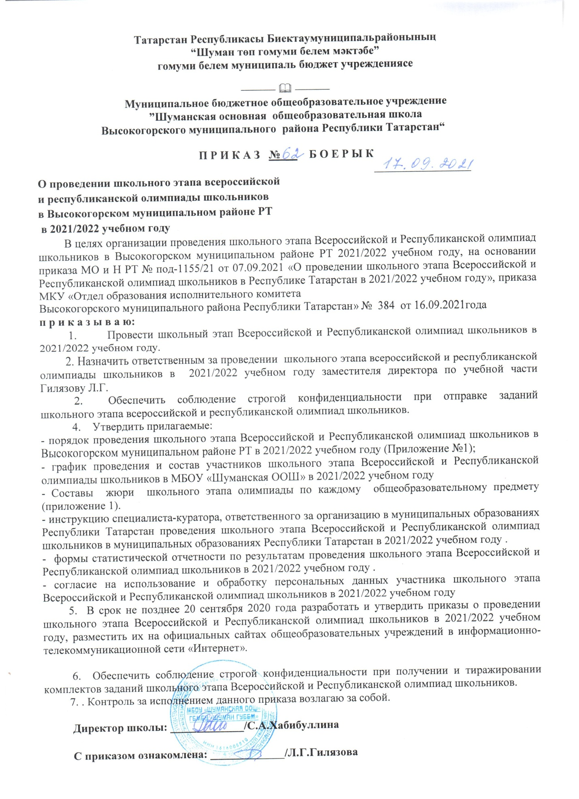

(приложение 1).
Состав жюри :руководители ШМО и члены творческих групп для проведения олимпиады школьного тура

Биология-Хабибуллина С.А. учитель химии и биологии,
История- Горячёва Е.С. учитель истории..
Математика-Абдулхаева Р.А. учитель математики, Прибылова С.Н. учитель математики
Физика-Прибылова С.Н. учитель физики
Право Горячёва Е.С. учитель истории.
Экология- Хабибуллина С.А. учитель химии и биологии.
Астрономия – Прибылова С.Н. учитель физики
географии - Горячёва Е.С. учитель географии.
русский язык- Титова Т.С. учитель русского языка и литературы
Английский язык – Ахметзянова А.А. учитель английского языка
Экономика Горячёва Е.С. учитель истории.
физическая культура Горячёв Н.А. учитель физкультуры.
Литература Титова Т.С. учитель русского языка и литературы
Обществознание Горячёва Е.С. учитель истории,
искусство (МХК) Абдрахманова Г.Х., учитель начальных классов
ОБЖ Горячёв Н.А. учитель физкультуры.
География – Горячёва Е.С. учитель географии;
Информатика Прибылова С.Н. учитель информатики;
Химия Хабибуллина С.А. учитель химии и биологии;
Технология, Биттова Л,И, - учитель технологии;

Татарский язык для татарских групп - Фазылзянова Г.Ф. учитель татарского языка и литературы,
Татарская литература для татарских групп- Фазылзянова Г.Ф. учитель татарского языка и литературы
Татарский язык для русских групп- Фазылзянова Г.Ф. учитель татарского языка и литературы
Математика(4 класс)- Абдулхаева Р.А. учитель математики
Русский язык (4класс) - Фазылзянова Г.Ф.. учитель начальных классов
Татарский язык для русских групп (4 класс) – Фазылзянова Г.Ф. учитель татарского языка и литературы. учитель начальных классов
Геология – Хабибуллина С.А.. учитель биологии;
История Татарстана и татарского народа- Горячёва Е.С учитель истории

